МІНІСТЕРСТВО ОСВІТИ І НАУКИ УКРАЇНИ

Національний аерокосмічний університет
«Харківський авіаційний інститут»

факультет програмної інженерії та бізнесу

кафедра інженерії програмного забезпечення

Практична робота № 6

з дисципліни « Алгоритми систем підтримки прийняття рішень »
назва дисципліни
на тему: «Розв’язання задачі про призначення»

Виконав: студент 3 курсу групи № 631п
освітньої програми
121 інженерія програмного забезпечення
(шифр і назва ОП)
Головкіна О. А.
(прізвище й ініціали студента)
Прийняв: к.т.н., доц., доцент каф. 603
Шевченко І. В.
(посада, науковий ступінь, прізвище й ініціали)
Кількість балів:

Харків – 2026

ПРАКТИЧНА РОБОТА № 6

Розв’язання задачі про призначення
ЗМІСТ
ВИКОНАННЯ ЗАВДАННЯ 3
Протокол розрахунку завдання 5
GITHUB-РЕПОЗИТОРІЙ 11

ВИКОНАННЯ ЗАВДАННЯ
Під час виконання практичної роботи необхідно:
- Розробити програму, яка за допомогою угорського методу за заданою матрицею вартостей робіт буде призначати співробітників на конкретні види робіт.
- Дати постановку задачі про призначення як задачі лінійного програмування.
- Побудувати симплекс-таблицю для задачі про призначення.
- Розв’язати задачу про призначення симплекс-методом (підставити симплекс-таблицю в практичну роботу № 1.С).
- Перевірити виконання завдання в Excel (Дані → Розв’язувач).

Завдання варіанту №2:

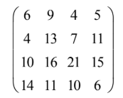
Рисунок 1 – Завдання варіанту №2

Тестові приклади:

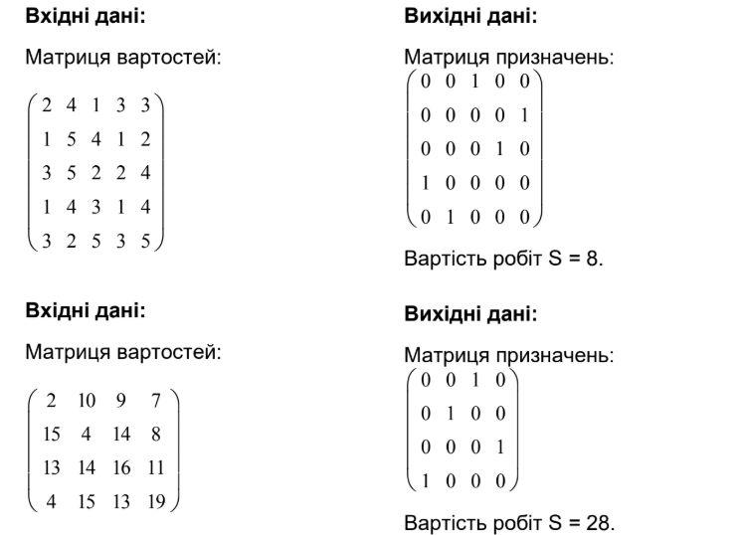
Рисунок 2 – Тестові випадки для завдання

Розв’язання завдання варіанту в Excel (Дані → Розв’язувач):

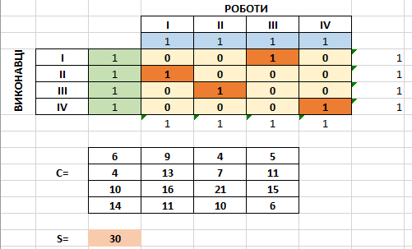
Рисунок 3 – Розв’язання варіанту в Excel

Протокол розрахунку завдання
===============================================================================================

Початкова матриця вартостей C
-----------------------------

C1 C2 C3 C4 C5
R1 2 4 1 3 3
R2 1 5 4 1 2
R3 3 5 2 2 4
R4 1 4 3 1 4
R5 3 2 5 3 5

Крок 1. Зведення рядків
У кожному рядку знаходимо мінімальний елемент і віднімаємо його від усіх елементів цього рядка.

R1: min = 1; віднімаємо 1 від кожного елемента рядка R1.
R2: min = 1; віднімаємо 1 від кожного елемента рядка R2.
R3: min = 2; віднімаємо 2 від кожного елемента рядка R3.
R4: min = 1; віднімаємо 1 від кожного елемента рядка R4.
R5: min = 2; віднімаємо 2 від кожного елемента рядка R5.

Матриця після зведення рядків:
C1 C2 C3 C4 C5
R1 1 3 0 2 2
R2 0 4 3 0 1
R3 1 3 0 0 2
R4 0 3 2 0 3
R5 1 0 3 1 3

Крок 2. Зведення стовпців
У кожному стовпці знаходимо мінімальний елемент і віднімаємо його від усіх елементів цього стовпця.

C1: min = 0; віднімаємо 0 від кожного елемента стовпця C1.
C2: min = 0; віднімаємо 0 від кожного елемента стовпця C2.
C3: min = 0; віднімаємо 0 від кожного елемента стовпця C3.
C4: min = 0; віднімаємо 0 від кожного елемента стовпця C4.
C5: min = 1; віднімаємо 1 від кожного елемента стовпця C5.

Матриця після зведення стовпців:
C1 C2 C3 C4 C5
R1 1 3 0 2 1
R2 0 4 3 0 0
R3 1 3 0 0 1
R4 0 3 2 0 2
R5 1 0 3 1 2

Крок 3. Пошук незалежних нулів. Ітерація 1

Кількість незалежних нулів: 5 з 5
Нулі, взяті як поточні незалежні призначення, позначені символом *.
C1 C2 C3 C4 C5
R1 1 3 0* 2 1
R2 0 4 3 0 0*
R3 1 3 0 0* 1
R4 0* 3 2 0 2
R5 1 0* 3 1 2

Знайдено повну систему незалежних нулів.
На основі цих нулів будуємо оптимальну матрицю призначень.

ОПТИМАЛЬНЕ ПРИЗНАЧЕННЯ
-----------------------------------------------------------------------------------------------
Матриця призначень:
C1 C2 C3 C4 C5
R1 0 0 1 0 0
R2 0 0 0 0 1
R3 0 0 0 1 0
R4 1 0 0 0 0
R5 0 1 0 0 0

Обрані призначення:
Працівник 1 → робота 3, вартість = 1
Працівник 2 → робота 5, вартість = 2
Працівник 3 → робота 4, вартість = 2
Працівник 4 → робота 1, вартість = 1
Працівник 5 → робота 2, вартість = 2

Мінімальна загальна вартість робіт S = 8
===============================================================================================

Початкова матриця вартостей C
-----------------------------

C1 C2 C3 C4
R1 2 10 9 7
R2 15 4 14 8
R3 13 14 16 11
R4 4 15 13 19

Крок 1. Зведення рядків
У кожному рядку знаходимо мінімальний елемент і віднімаємо його від усіх елементів цього рядка.

R1: min = 2; віднімаємо 2 від кожного елемента рядка R1.
R2: min = 4; віднімаємо 4 від кожного елемента рядка R2.
R3: min = 11; віднімаємо 11 від кожного елемента рядка R3.
R4: min = 4; віднімаємо 4 від кожного елемента рядка R4.

Матриця після зведення рядків:
C1 C2 C3 C4
R1 0 8 7 5
R2 11 0 10 4
R3 2 3 5 0
R4 0 11 9 15

Крок 2. Зведення стовпців
У кожному стовпці знаходимо мінімальний елемент і віднімаємо його від усіх елементів цього стовпця.

C1: min = 0; віднімаємо 0 від кожного елемента стовпця C1.
C2: min = 0; віднімаємо 0 від кожного елемента стовпця C2.
C3: min = 5; віднімаємо 5 від кожного елемента стовпця C3.
C4: min = 0; віднімаємо 0 від кожного елемента стовпця C4.

Матриця після зведення стовпців:
C1 C2 C3 C4
R1 0 8 2 5
R2 11 0 5 4
R3 2 3 0 0
R4 0 11 4 15

Крок 3. Пошук незалежних нулів. Ітерація 1

Кількість незалежних нулів: 3 з 4
Нулі, взяті як поточні незалежні призначення, позначені символом *.
C1 C2 C3 C4
R1 0* 8 2 5
R2 11 0* 5 4
R3 2 3 0* 0
R4 0 11 4 15

Крок 4. Викреслення нулів мінімальною кількістю ліній
Викреслюємо всі нулі мінімальною кількістю горизонтальних та вертикальних ліній.
У таблиці: H — викреслений рядок, V — викреслений стовпець, X — перетин двох ліній.

Позначені рядки: R1, R4
Позначені стовпці: C1
Мінімальне покриття = непозначені рядки + позначені стовпці.
Викреслені рядки: R2, R3
Викреслені стовпці: C1

Матриця з показом викреслень:
VC1 C2 C3 C4
R1 0*V 8 2 5
HR2 11 X 0*H 5 H 4 H
HR3 2 X 3 H 0*H 0 H
R4 0 V 11 4 15

Кількість ліній: 3

Крок 5. Перетворення матриці
1) Серед невикреслених елементів знаходимо мінімальний елемент M.
2) M віднімаємо від усіх невикреслених елементів.
3) M додаємо до елементів, які лежать на перетині двох ліній.
4) Елементи, викреслені тільки однією лінією, залишаємо без змін.

Мінімальний невикреслений елемент M = 2

Пояснення змін:
C1 C2 C3 C4
R1 0 8-2 2-2 5-2
R2 11+2 0 5 4
R3 2+2 3 0 0
R4 0 11-2 4-2 15-2

Матриця після перетворення:
C1 C2 C3 C4
R1 0 6 0 3
R2 13 0 5 4
R3 4 3 0 0
R4 0 9 2 13

Крок 3. Пошук незалежних нулів. Ітерація 2

Кількість незалежних нулів: 4 з 4
Нулі, взяті як поточні незалежні призначення, позначені символом *.
C1 C2 C3 C4
R1 0 6 0* 3
R2 13 0* 5 4
R3 4 3 0 0*
R4 0* 9 2 13

Знайдено повну систему незалежних нулів.
На основі цих нулів будуємо оптимальну матрицю призначень.

ОПТИМАЛЬНЕ ПРИЗНАЧЕННЯ
-----------------------------------------------------------------------------------------------
Матриця призначень:
C1 C2 C3 C4
R1 0 0 1 0
R2 0 1 0 0
R3 0 0 0 1
R4 1 0 0 0

Обрані призначення:
Працівник 1 → робота 3, вартість = 9
Працівник 2 → робота 2, вартість = 4
Працівник 3 → робота 4, вартість = 11
Працівник 4 → робота 1, вартість = 4

Мінімальна загальна вартість робіт S = 28
===============================================================================================

Початкова матриця вартостей C
-----------------------------

C1 C2 C3 C4
R1 6 9 4 5
R2 4 13 7 11
R3 10 16 21 15
R4 14 11 10 6

Крок 1. Зведення рядків
У кожному рядку знаходимо мінімальний елемент і віднімаємо його від усіх елементів цього рядка.

R1: min = 4; віднімаємо 4 від кожного елемента рядка R1.
R2: min = 4; віднімаємо 4 від кожного елемента рядка R2.
R3: min = 10; віднімаємо 10 від кожного елемента рядка R3.
R4: min = 6; віднімаємо 6 від кожного елемента рядка R4.

Матриця після зведення рядків:
C1 C2 C3 C4
R1 2 5 0 1
R2 0 9 3 7
R3 0 6 11 5
R4 8 5 4 0

Крок 2. Зведення стовпців
У кожному стовпці знаходимо мінімальний елемент і віднімаємо його від усіх елементів цього стовпця.

C1: min = 0; віднімаємо 0 від кожного елемента стовпця C1.
C2: min = 5; віднімаємо 5 від кожного елемента стовпця C2.
C3: min = 0; віднімаємо 0 від кожного елемента стовпця C3.
C4: min = 0; віднімаємо 0 від кожного елемента стовпця C4.

Матриця після зведення стовпців:
C1 C2 C3 C4
R1 2 0 0 1
R2 0 4 3 7
R3 0 1 11 5
R4 8 0 4 0

Крок 3. Пошук незалежних нулів. Ітерація 1

Кількість незалежних нулів: 3 з 4
Нулі, взяті як поточні незалежні призначення, позначені символом *.
C1 C2 C3 C4
R1 2 0 0* 1
R2 0* 4 3 7
R3 0 1 11 5
R4 8 0* 4 0

Крок 4. Викреслення нулів мінімальною кількістю ліній
Викреслюємо всі нулі мінімальною кількістю горизонтальних та вертикальних ліній.
У таблиці: H — викреслений рядок, V — викреслений стовпець, X — перетин двох ліній.

Позначені рядки: R2, R3
Позначені стовпці: C1
Мінімальне покриття = непозначені рядки + позначені стовпці.
Викреслені рядки: R1, R4
Викреслені стовпці: C1

Матриця з показом викреслень:
VC1 C2 C3 C4
HR1 2 X 0 H 0*H 1 H
R2 0*V 4 3 7
R3 0 V 1 11 5
HR4 8 X 0*H 4 H 0 H

Кількість ліній: 3

Крок 5. Перетворення матриці
1) Серед невикреслених елементів знаходимо мінімальний елемент M.
2) M віднімаємо від усіх невикреслених елементів.
3) M додаємо до елементів, які лежать на перетині двох ліній.
4) Елементи, викреслені тільки однією лінією, залишаємо без змін.

Мінімальний невикреслений елемент M = 1

Пояснення змін:
C1 C2 C3 C4
R1 2+1 0 0 1
R2 0 4-1 3-1 7-1
R3 0 1-1 11-1 5-1
R4 8+1 0 4 0

Матриця після перетворення:
C1 C2 C3 C4
R1 3 0 0 1
R2 0 3 2 6
R3 0 0 10 4
R4 9 0 4 0

Крок 3. Пошук незалежних нулів. Ітерація 2

Кількість незалежних нулів: 4 з 4
Нулі, взяті як поточні незалежні призначення, позначені символом *.
C1 C2 C3 C4
R1 3 0 0* 1
R2 0* 3 2 6
R3 0 0* 10 4
R4 9 0 4 0*

Знайдено повну систему незалежних нулів.
На основі цих нулів будуємо оптимальну матрицю призначень.

ОПТИМАЛЬНЕ ПРИЗНАЧЕННЯ
-----------------------------------------------------------------------------------------------
Матриця призначень:
C1 C2 C3 C4
R1 0 0 1 0
R2 1 0 0 0
R3 0 1 0 0
R4 0 0 0 1

Обрані призначення:
Працівник 1 → робота 3, вартість = 4
Працівник 2 → робота 1, вартість = 4
Працівник 3 → робота 2, вартість = 16
Працівник 4 → робота 4, вартість = 6

Мінімальна загальна вартість робіт S = 30

GITHUB-РЕПОЗИТОРІЙ

Посилання на GitHub-репозиторій

